DLA CIEBIE TATO !



Z okazji Twojego Święta, za wczoraj i za dziś,
każdym czułym serca uderzeniem
i każdym z niego płynącym życzeniem
zdrowia, sił i codziennej radości
wraz ze słowami największej wdzięczności
za wszystkie dla nas trudy i starania
składamy Ci dzisiaj podziękowania.

Dzień Taty!


Wiemy jak ciężko pracujesz tato!
Bardzo Cię wszyscy kochamy za to
a także za Twe szlachetne serce,
w którym rodzina pierwsze ma miejsce!
W ten dzień świąteczny przyjmij podziękę
za wiarę, mądrość, ojcowską rękę.
Wysłuchaj życzeń co z serca płyną:
Niech wichury mroźne Ciebie ominą!

23 Czerwca
Dzień Ojca !



Kochany Tato - zacznę zwyczajnie,
że z Tobą w domu zawsze jest fajnie:
i w deszcz i w słotę, w smutku, w radości,
wspierasz i uczysz życia w miłości.
Dzisiaj za wszystko chcę Ci dziękować,
skromny bukiecik kwiatów darować.

Dzień Taty !

Dziękuję, że znosiłeś to,
czego nie sposób było znieść,
że robiłeś coś z niczego,
że dawałeś, mając puste kieszenie,
że wybaczałeś, choć nie przepraszałam,
że kochałeś, gdy kochać się nie dało,
że mnie wychowałeś
i że to wszystko Ci się udało.

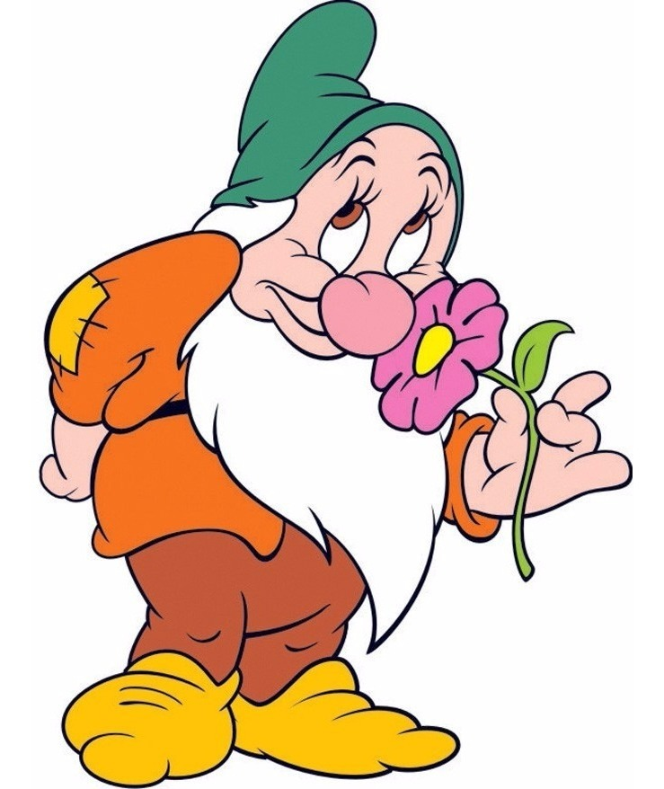

Kochany Tato - zacznę zwyczajnie,
że z Tobą w domu zawsze jest fajnie:
i w deszcz i w słotę, w smutku, w radości,
wspierasz i uczysz życia w miłości.
Dzisiaj za wszystko chcę Ci dziękować,
skromny bukiecik kwiatów darować.

23 Czerwca
Dzień Ojca !



Na dzień Ojca ślę życzenia,
bo to nie jest bez znaczenia.
Jesteś dobry dla mnie, Tato.
Chcę ci podziękować za to.
Wspierasz mnie od urodzenia,
więc się nigdy już nie zmieniaj!

Dla ciebie Tato!


Dzisiaj Dzień Taty !
Mojego Taty !
I wszystkich Ojców na świecie !
Niosę dla Taty z ogródka kwiaty...
Zarzucę Tacie na szyje moje ręce...
Powiem do ucha: Tatku, posłuchaj...
Chce Cię uściskać… nic więcej...

